TECHNICAL REPORT
Week 5 — Visual Makeover
Rekonstruksi 3 Insight EDA menjadi Visualisasi Data yang Siap Presentasi Bisnis
Kelompok | 36
Anggota | [Isi nama seluruh anggota kelompok]
Google Colab | https://colab.research.google.com/drive/1T6xsMTPFeMXmrdjClUH-q6tRhs7Lk5J0?usp=sharing
Dataset | Student Performance — 10.000 observasi siswa
Scope | Tiga insight utama dari Project Task 4
Library | Python — matplotlib dan/atau seaborn
EXECUTIVE SUMMARY
Week 5 mengubah tiga visual utama Task 4 dari grafik EDA menjadi visual yang lebih decision-ready: insight menjadi judul, warna diberi makna, elemen non-data diminimalkan, nilai penting diberi direct label/callout, dan setiap visual dilengkapi rekomendasi bisnis.

Dokumen ini merangkum perubahan pada Week 5, memetakan implementasinya terhadap ketentuan pengumpulan dan empat indikator penilaian, serta menambahkan konteks target Performance Index, koefisien variabel, evaluasi model prediksi, dan koefisien model.

1. Tujuan, Scope, dan Compliance Week 5
Brief Week 5 meminta “Visual Makeover” pada 3 temuan terbaik Task 4. Targetnya adalah visual yang clean, strategic, insight-driven, dan actionable; Technical Report wajib menampilkan Before–After serta maksimal 3 poin narasi keputusan desain diikuti rekomendasi bisnis.
Insight 1 | Previous Scores paling kuat berkaitan dengan Performance Index.
Insight 2 | Jam belajar berkaitan dengan performa pada setiap kelompok nilai awal.
Insight 3 | Jam belajar tinggi belum menghapus kesenjangan performa antarkelompok.
Judul After | Kalimat kesimpulan/insight, maksimal dua baris.
Rekomendasi | 1–2 kalimat actionable pada setiap visual.
Before–After | Grafik M4 dibandingkan langsung dengan grafik makeover Week 5.
2. Design System yang Diterapkan
- Semantic color encoding: COLOR_ACCENT / ACCENT_DARK untuk fokus, COLOR_NEUTRAL untuk konteks, COLOR_WARNING untuk area perhatian, COLOR_REFERENCE untuk garis referensi.
- Minimal chart frame: top/right/left spine dihilangkan; bottom spine dibuat ringan; grid dibatasi pada sumbu yang membantu pembacaan.
- Typography hierarchy: TITLE_SIZE 18; SUBTITLE_SIZE 10; LABEL_SIZE 10; ANNOTATION_SIZE 10; FOOTNOTE_SIZE 8.5.
- Text wrapping melalui W5_TITLE_WRAP, W5_SUBTITLE_WRAP, dan W5_FOOTNOTE_WRAP mencegah copy terlalu melebar pada canvas.
- add_source_note() memberi source/context note konsisten pada footer visual.
- WEEK5_OUTPUT_DIR sudah didefinisikan sebagai folder output Week 5. Untuk submission final, tiga chart inti sebaiknya menyimpan file secara konsisten ke direktori ini; kode chart inti saat ini masih menggunakan OUTPUT_DIR.
SCOPE NOTE
Notebook juga memuat chart tambahan di cell 43–46 (distribusi Performance Index dan visual model). Karena brief hanya meminta 3 temuan terbaik, laporan inti ini fokus pada cell 40–42 sebagai tiga insight utama.

3. Insight 1 — Previous Scores paling kuat berkaitan dengan Performance Index
Task 4 menunjukkan korelasi Previous Scores–Performance Index sebesar 0,915, tertinggi di antara variabel numerik. Week 5 mempertahankan insight tersebut tetapi mengubah visual dari grafik eksploratif menjadi komunikasi yang lebih langsung.
BEFORE | Project Task 4 | AFTER | Week 5 Makeover
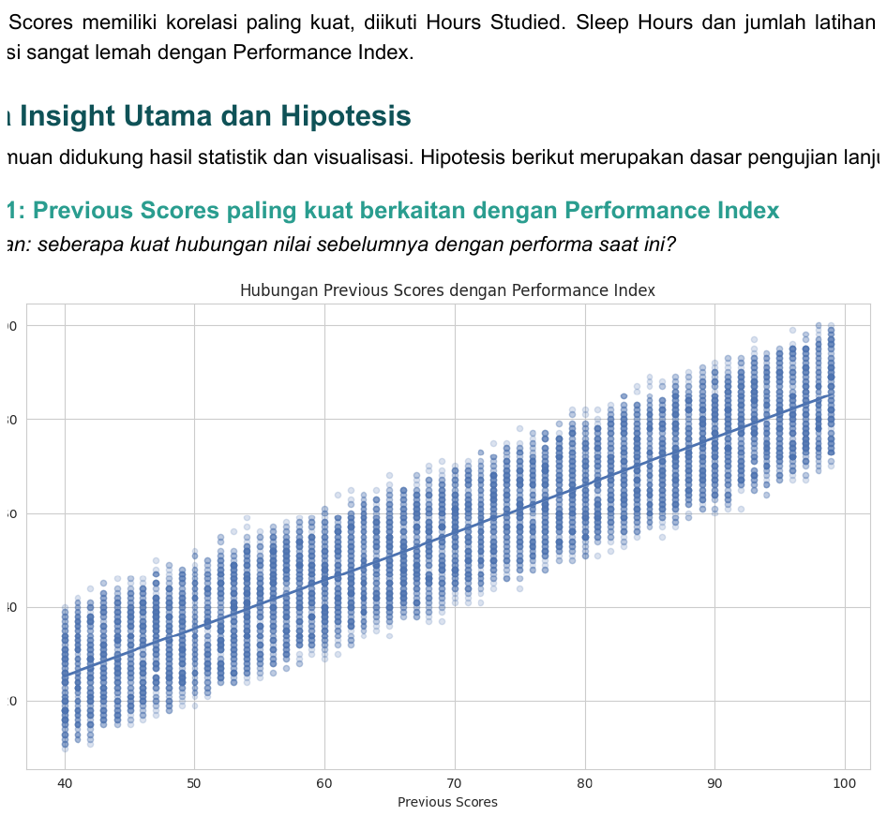 | 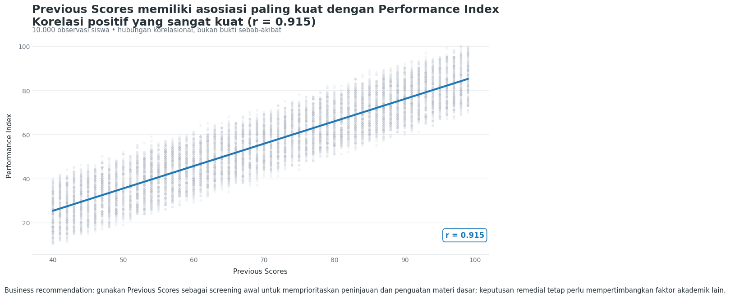
Keputusan desain
- Judul generik menjadi insight-driven title sehingga pesan utama dapat dipahami sebelum pembaca membaca detail grafik.
- Titik observasi dibuat neutral dengan alpha rendah; garis regresi menjadi accent blue agar pola hubungan menjadi fokus utama.
- Nilai r = 0,915 diberi direct callout dan rekomendasi bisnis ditempatkan sebagai action layer di bawah chart.
BUSINESS RECOMMENDATION
Gunakan Previous Scores sebagai screening awal untuk memprioritaskan peninjauan dan penguatan materi dasar; keputusan remedial tetap perlu mempertimbangkan faktor akademik lain.

4. Insight 2 — Jam belajar berkaitan dengan performa pada setiap kelompok nilai awal
Task 4 menunjukkan rata-rata Performance Index meningkat seiring Hours Studied pada band 40–59, 60–79, dan 80–99. Line chart dipertahankan karena struktur data memang membutuhkan pembacaan tren sepanjang jam belajar.
BEFORE | Project Task 4 | AFTER | Week 5 Makeover
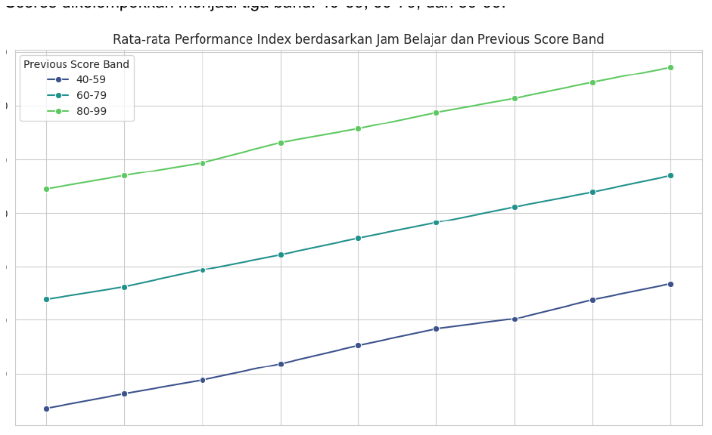 | 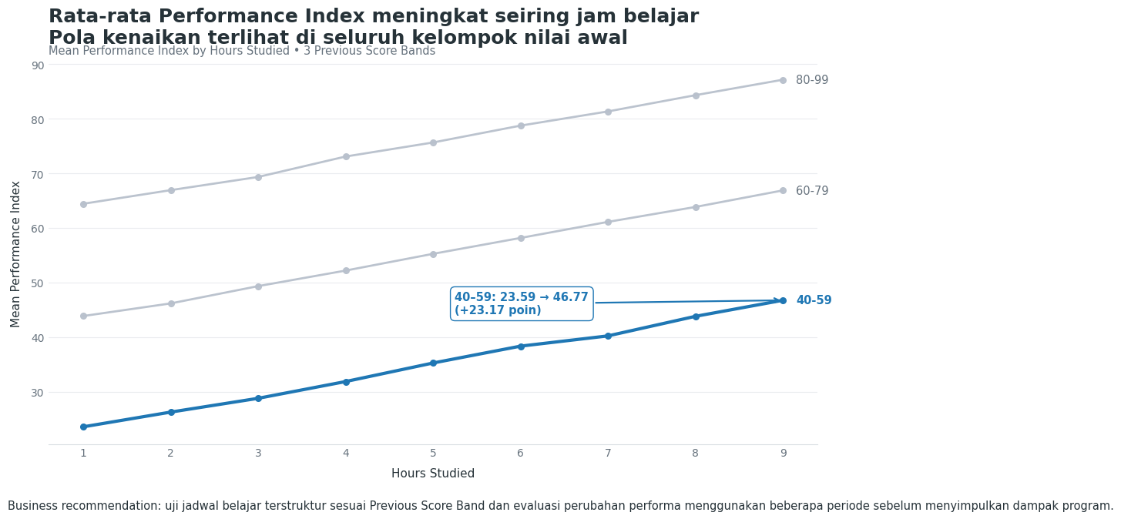
Keputusan desain
- Band 40–59 menjadi accent blue sebagai fokus, sedangkan 60–79 dan 80–99 dibuat neutral agar perhatian pembaca terarah.
- Legend digantikan direct label di ujung garis untuk mengurangi perpindahan mata antara grafik dan legenda.
- Callout menyorot perubahan 40–59 dari 23,59 menjadi 46,77 pada 1–9 jam (+23,17 poin), lalu recommendation layer menghubungkan pola dengan eksperimen program.
BUSINESS RECOMMENDATION
Uji jadwal belajar terstruktur sesuai Previous Score Band dan evaluasi perubahan performa menggunakan beberapa periode sebelum menyimpulkan dampak program.

5. Insight 3 — Jam belajar tinggi belum menghapus kesenjangan performa antarkelompok
Task 4 menunjukkan pada band 40–59, performa naik dari 26,11 pada 1–3 jam menjadi 43,67 pada 7–9 jam. Namun angka 43,67 masih di bawah band 60–79 dengan 1–3 jam (46,57), sehingga terdapat gap 2,90 poin.
BEFORE | Project Task 4 | AFTER | Week 5 Makeover
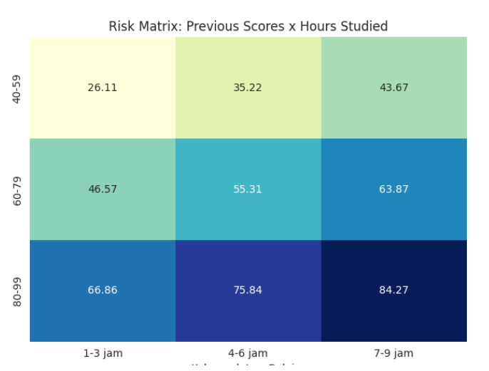 | 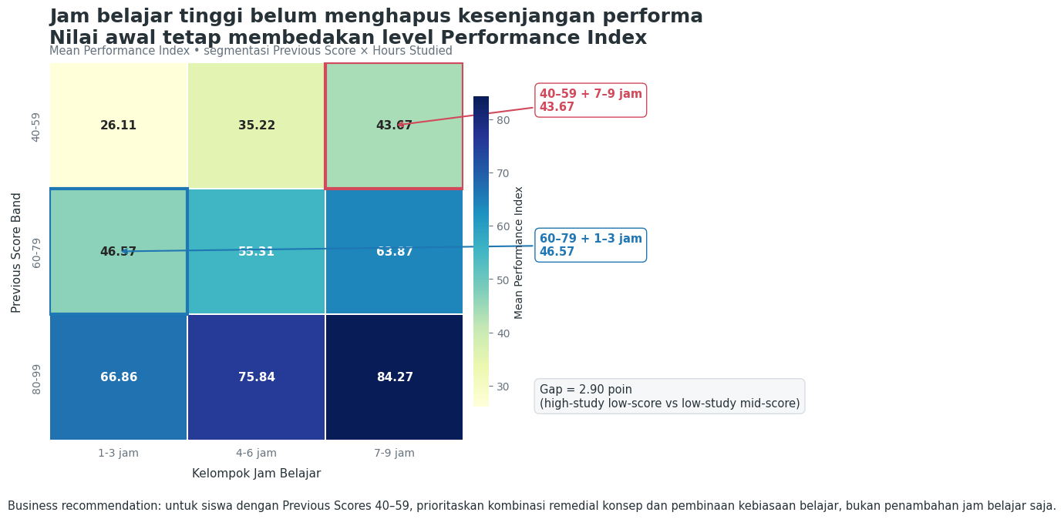
Keputusan desain
- Heatmap dipertahankan karena kombinasi Previous Score Band × Hours Group paling mudah dibandingkan dalam matriks dua dimensi.
- Outline merah menandai segmen perhatian 40–59 + 7–9 jam; outline biru menandai reference comparison 60–79 + 1–3 jam.
- Callout memperlihatkan nilai kedua segmen dan gap 2,90 poin sehingga perbedaan penting lebih cepat ditemukan daripada mengandalkan gradasi warna saja.
BUSINESS RECOMMENDATION
Untuk siswa dengan Previous Scores 40–59, prioritaskan kombinasi remedial konsep dan pembinaan kebiasaan belajar, bukan penambahan jam belajar saja.

6. Analisis Pendukung - Performance Index, Koefisien, dan Model Prediksi
Selain tiga insight utama yang menjadi fokus Visual Makeover, notebook Week 5 mempertahankan analisis pendukung dari Task 4 untuk memberikan konteks yang lebih lengkap terhadap target Performance Index dan interpretasi model. Bagian ini tidak menggantikan tiga insight wajib, tetapi memperkuat technical narrative mengenai variabel target, asosiasi antarvariabel, kualitas prediksi, dan koefisien model.
6.1 Performance Index sebagai Target Analisis
Performance Index merupakan target numerik yang digunakan untuk membaca performa siswa. Berdasarkan Task 4, nilai berada pada rentang 10-100, dengan mean 55,22, median 55,00, dan simpangan baku 19,21. Mean dan median yang berdekatan menunjukkan pusat distribusi berada di sekitar 55 poin, sedangkan simpangan baku menunjukkan variasi performa antarsiswa cukup besar.
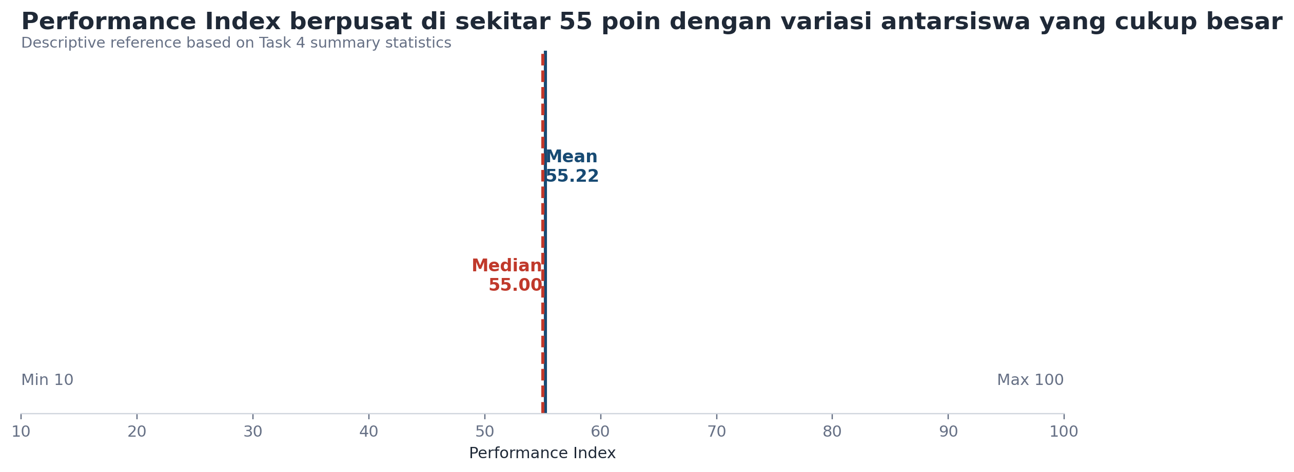
Gambar 6. Performance Index - konteks target analisis berdasarkan ringkasan Task 4.
- Implikasi analitik: rata-rata target tidak cukup untuk menggambarkan performa setiap siswa; segmentasi berdasarkan Previous Scores dan Hours Studied tetap diperlukan.
- Implikasi bisnis: program intervensi sebaiknya menggunakan segmentasi performa, bukan satu ambang rata-rata untuk seluruh siswa.
6.2 Koefisien Variabel - Korelasi terhadap Performance Index
Sebagai konteks EDA, koefisien korelasi menunjukkan kekuatan hubungan masing-masing variabel numerik dengan Performance Index. Previous Scores memiliki korelasi 0,915, jauh lebih tinggi daripada Hours Studied 0,374, sedangkan Sleep Hours 0,048 dan Sample Question Papers Practiced 0,043 menunjukkan hubungan yang sangat lemah.
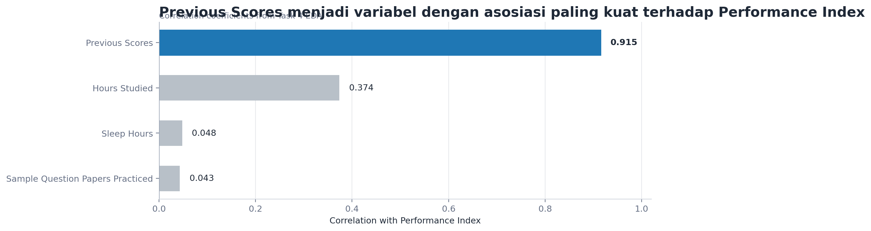
Gambar 7. Ranking korelasi variabel numerik terhadap Performance Index.
Variabel | Korelasi | Interpretasi
Previous Scores | 0.915 | Hubungan positif sangat kuat; menjadi sinyal utama untuk screening awal.
Hours Studied | 0.374 | Hubungan positif sedang; relevan untuk ditelaah bersama nilai awal.
Sleep Hours | 0.048 | Hubungan sangat lemah pada EDA ini.
Sample Question Papers Practiced | 0.043 | Hubungan sangat lemah pada EDA ini.
6.3 Model Prediksi Performance Index
Model tambahan menggunakan Linear Regression untuk memperkirakan Performance Index dari variabel yang tersedia. Exact duplicate dihapus terlebih dahulu sehingga data model berjumlah 9.873 baris, kemudian dibagi 80:20 dengan random_state = 42: 7.898 baris untuk training dan 1.975 baris untuk testing. Extracurricular Activities diproses dengan one-hot encoding, sedangkan variabel numerik digunakan apa adanya.
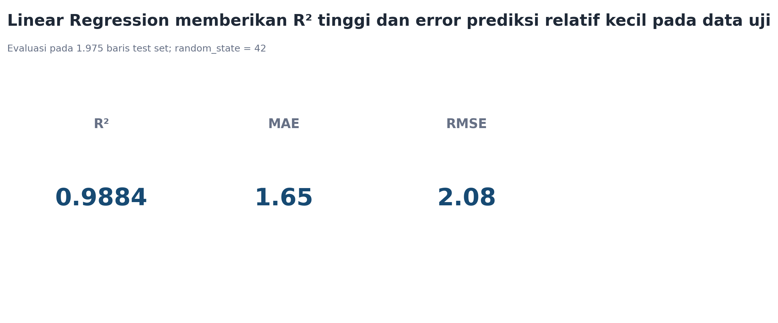
Gambar 8. Ringkasan evaluasi model Linear Regression pada test set.
Metrik | Nilai | Makna untuk evaluasi
R² | 0.9884 | Model menjelaskan sebagian besar variasi target pada test split yang digunakan.
MAE | 1.6470 | Rata-rata besar kesalahan absolut prediksi sekitar 1,65 poin.
RMSE | 2.0751 | Error kuadrat memberi penalti lebih besar pada prediksi yang meleset jauh.
Interpretasi harus tetap dibatasi pada test split ini. Nilai metrik yang tinggi tidak otomatis menjamin kinerja pada siswa atau periode lain, dan model digunakan sebagai alat bantu prioritisasi, bukan pengganti pertimbangan pendidik.

6.4 Koefisien Model Linear Regression
Koefisien model menunjukkan asosiasi setiap fitur setelah fitur lain diperhitungkan secara simultan. Dalam model ini, Hours Studied memiliki koefisien terbesar, yaitu 2,851, diikuti Previous Scores 1,0184. Koefisien bukan bukti sebab-akibat.
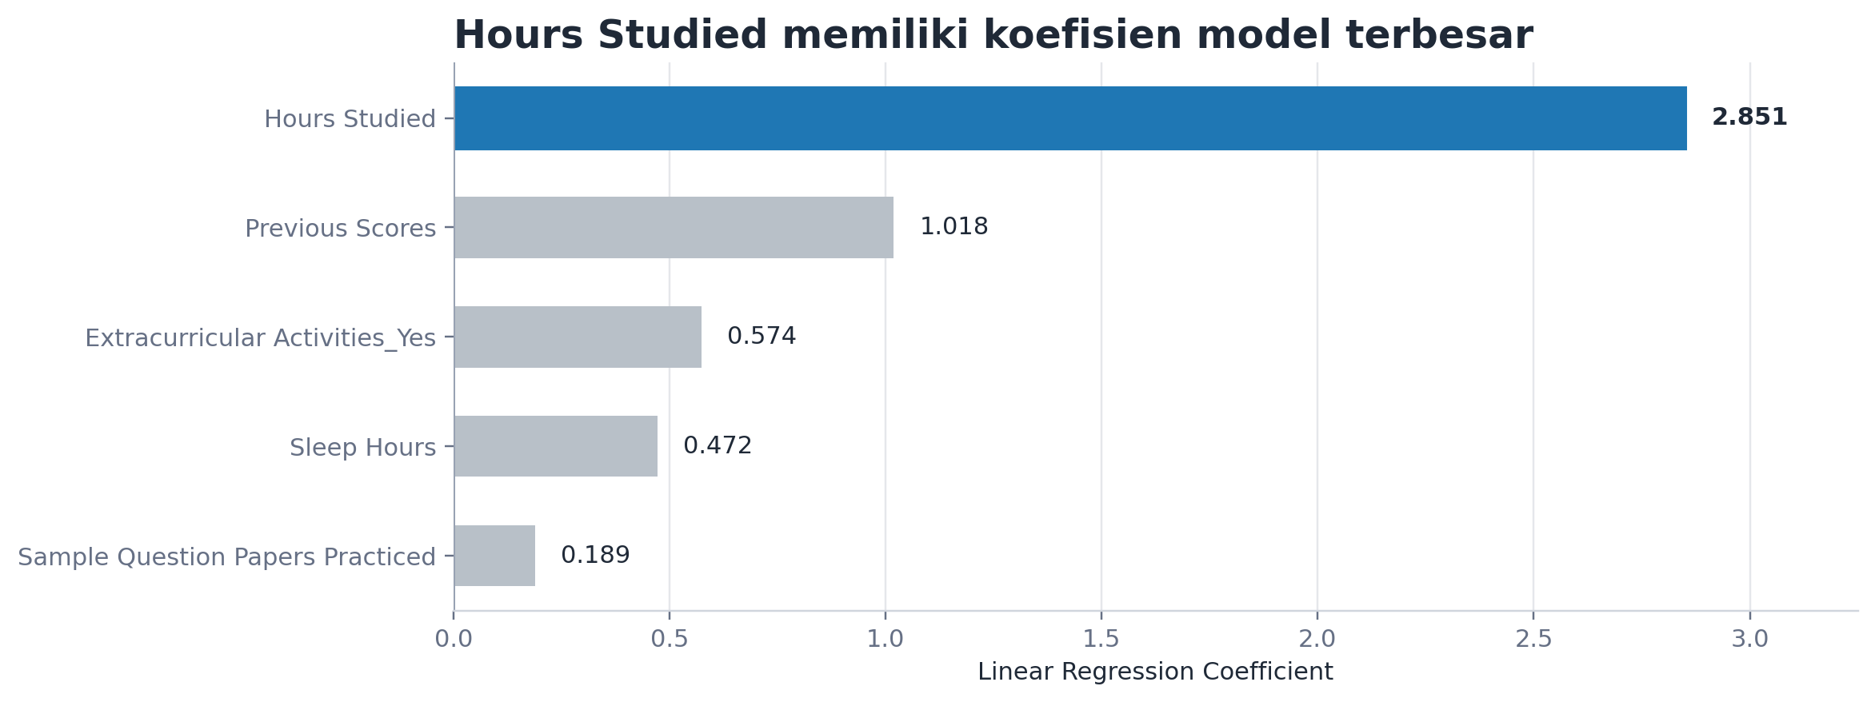
Gambar 9. Koefisien model Linear Regression.
Fitur model | Koefisien | Pembacaan
Hours Studied | 2.851 | Asosiasi model terbesar; perlu diuji lebih lanjut dengan data longitudinal/eksperimen sebelum dianggap sebagai efek.
Previous Scores | 1.018 | Asosiasi positif setelah fitur lain diperhitungkan.
Extracurricular Activities_Yes | 0.574 | Asosiasi positif relatif kecil dibanding dua fitur utama.
Sleep Hours | 0.472 | Asosiasi positif relatif kecil.
Sample Question Papers Practiced | 0.189 | Asosiasi model paling kecil dalam fitur numerik yang digunakan.
Kesimpulan teknis: kombinasi EDA dan model menunjukkan bahwa Previous Scores merupakan sinyal paling kuat dalam hubungan bivariate, sementara Hours Studied menjadi koefisien terbesar dalam model multivariat. Kedua temuan menjawab pertanyaan berbeda dan tidak boleh diperlakukan sebagai ukuran kausalitas.

